МИНИСТЕРСТВО ОБРАЗОВАНИЯ РЕСПУБЛИКИ БЕЛАРУСЬ

БЕЛОРУССКИЙ ГОСУДАРСТВЕННЫЙ УНИВЕРСИТЕТ

Факультет прикладной математики и информатики

Веренич Владислав Николаевич

Знакомство с пакетом Cisco Packet Tracer Student.

Отчет по лабораторной работе №3
Вариант 16
(«Компьютерные сети»)
студента 2 курса 13 группы

Преподаватель
Соболева Т.В.

Минск 2017

Задание №2
16 | 179.37.0.1 | 179.37.0.2 | 255.255.255.192 | 179.37.0.3

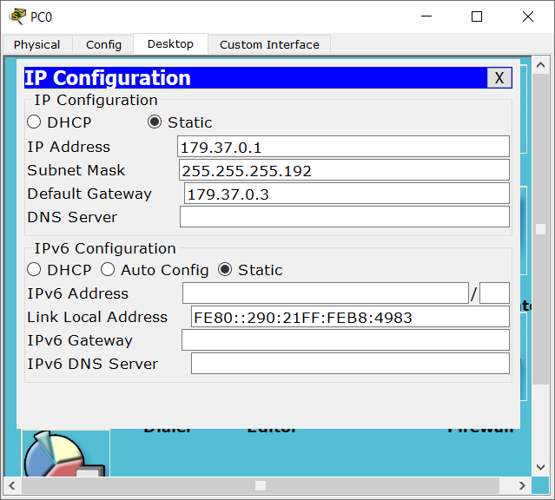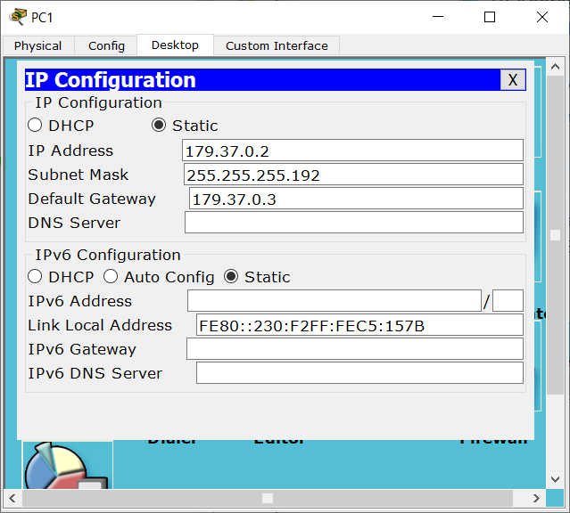
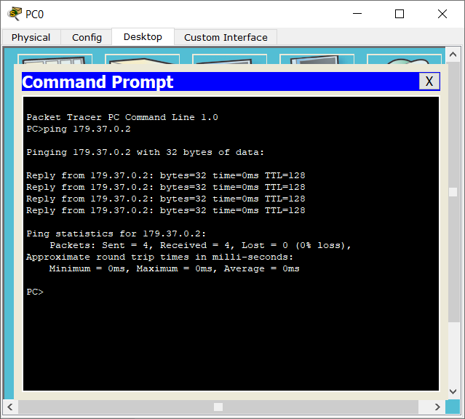

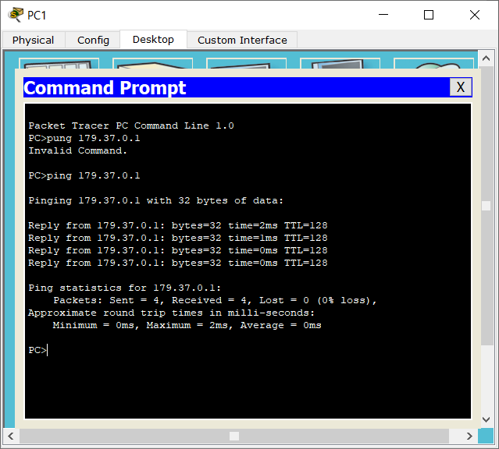

- PC0 mac: 0090.21B8.4983
- PC1 mac: 0030.F2C5.157B
- 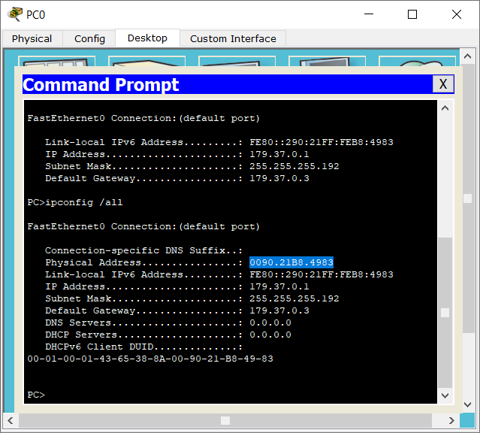
- 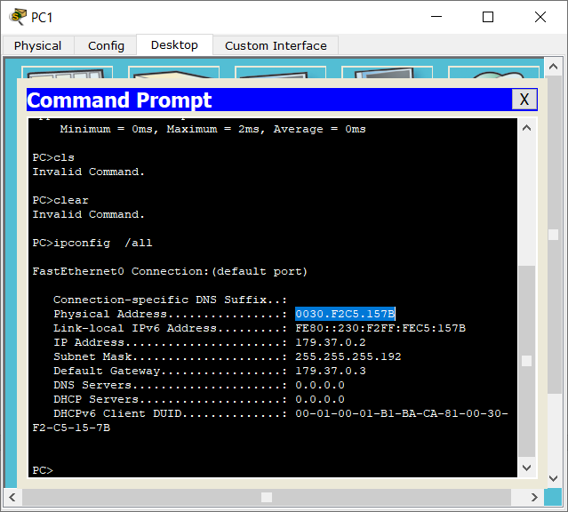
Задание №3
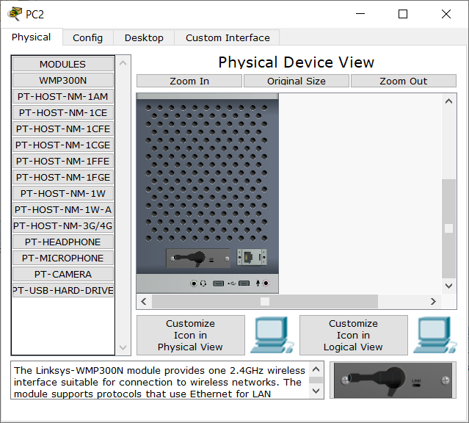
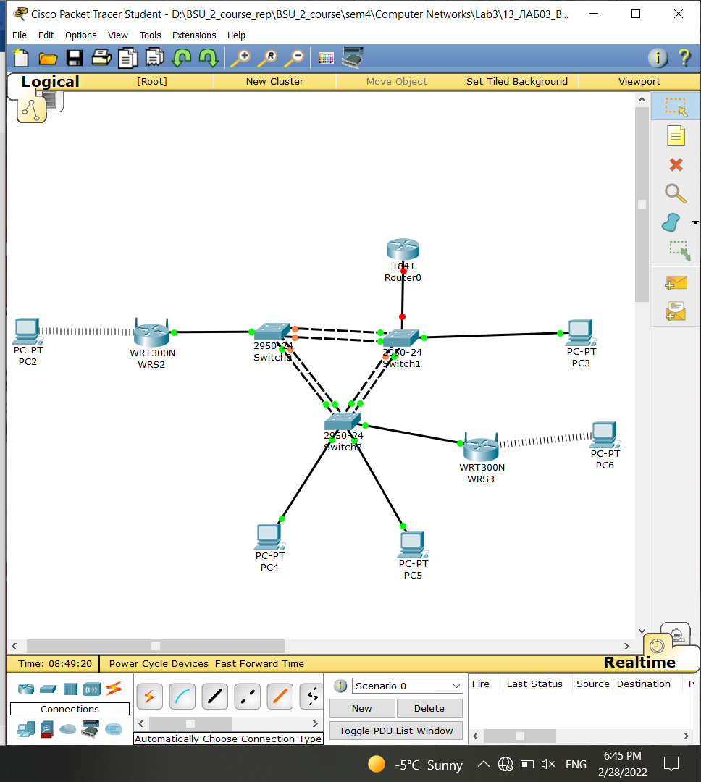

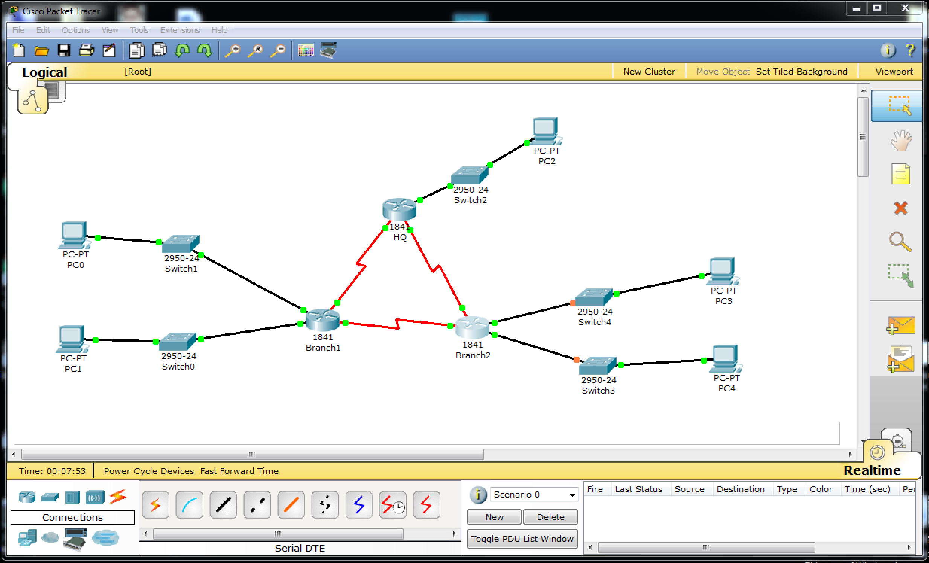

Задание4
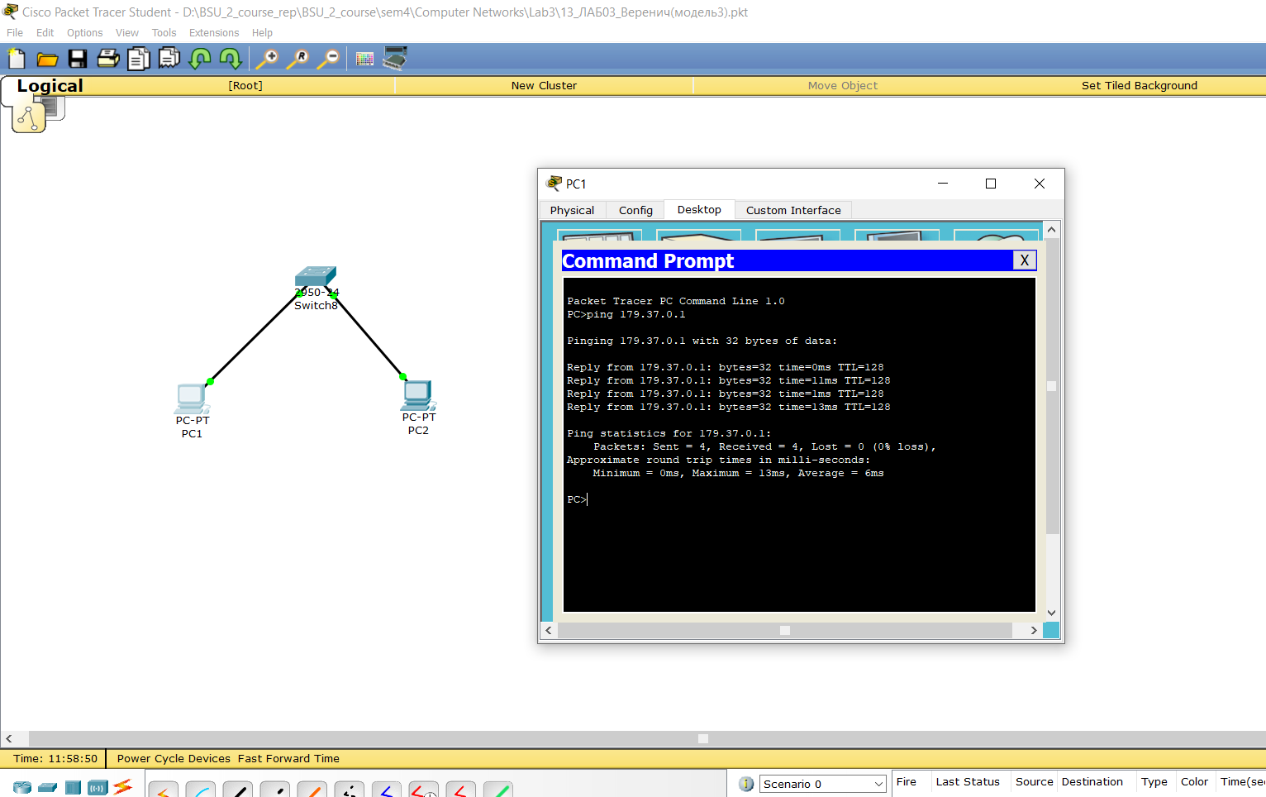
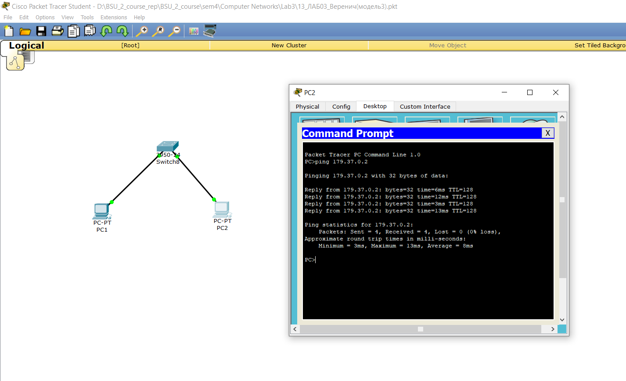
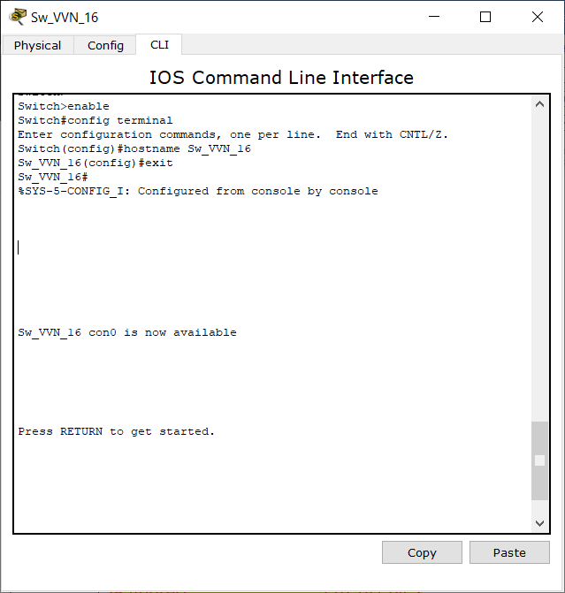

Что такое эхо-запрос?
Ответ: эхо-запрос - хост, которому он адресован, должен ответить на пакет.
Как протестировать доступность других узлов?
Ответ: Используя утилиту ping передав ей ip.

Определите и запишите MAC-адреса уровня сетевых интерфейсных плат. В командной строке на каждом компьютере введите (ipconfig /all).
ПК1 ___________________0001.63AB.A31B________________
ПК 2 __________________ 0002.1757.B15A_________________

Выясните, с помощью команды show mac-address-table, какие MAC-адреса определил коммутатор.
1. 0001.63AB.A31B DYNAMIC Fa0/1
2. 0002.1757.B15A DYNAMIC Fa0/4

Сколько динамических адресов присутствует?
Ответ: 2

Соответствуют ли MAC-адреса MAC-адресам узла?
Ответ: Соответствуют

